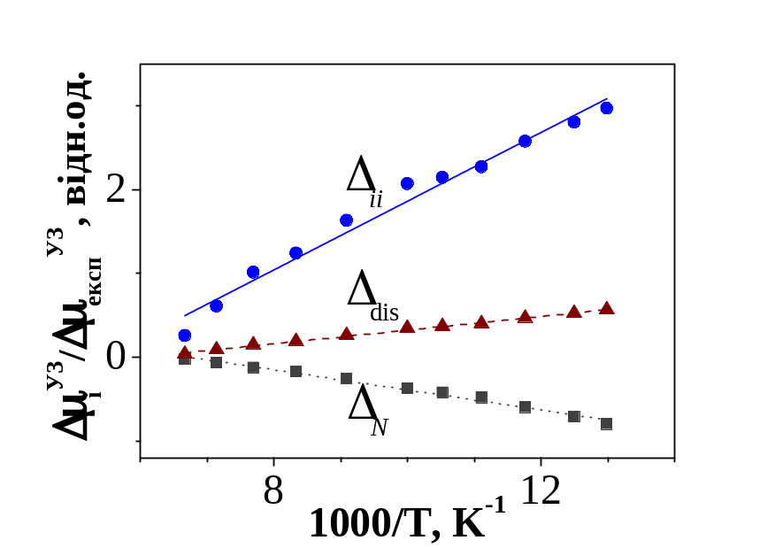

Рис. 7. CdTe:Cl. Температурні залежності акустостимульованих відносних (до експериментальних значень) змін компонент рухливості за різних механізмів розсіювання – на іонізованих домішках Δ_{ii}, на дислокаціях Δ_{dis}, та нейтральних домішках Δ_{N}.

